■HP： ■公開日：　■ID:　■URL：  
■タイトル：

筥崎宮放生会（はこざきぐうほうじょうや）

**9/1 夏休み免許取得者に朗報！新車待ちの間、得レン九州の格安レンタカーで自由なドライブを楽しもう**

**9/8 「お彼岸の心と秋の風景、得レン九州のレンタカーで巡る贅沢な旅」**

**放生会　9/12～18**

**9/15　自然豊かな秋を満喫しよう！得レン九州のマンスリーレンタカーで北九州からアクセス抜群の平尾台へ（ソラランド平尾台）**

**9/22　 福岡の秋を満喫！果物狩りの旅にマンスリーレンタカーがぴったり**

**9/29　得レン九州でマンスリーレンタカー！お得な1か月以上のレンタルで快適な旅を**

**10/6 得レン九州ならアルミバンや冷凍車も借りられる！幅広い用途に対応するレンタルサービス**

**9/1 夏休み免許取得者に朗報！新車待ちの間、得レン九州の格安レンタカーで自由なドライブを楽しもう**

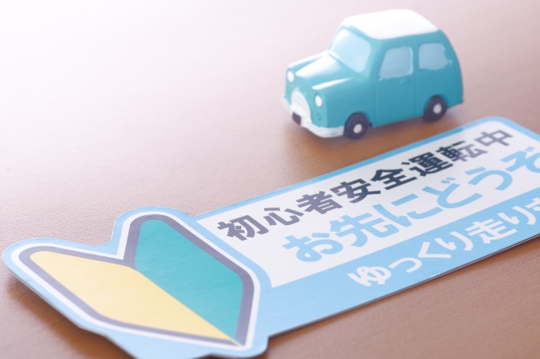

夏休みが終わり、新たなステージが始まる――。

免許を取得したばかりの皆さん、おめでとうございます！

新しい一歩を踏み出すあなたに、素敵な選択肢をご提案します。

新車を購入する前に、得レン九州の格安マンスリーレンタカーを利用して、  
自由なドライブを心ゆくまで楽しんでみませんか？

新車購入を考える際、様々な要因が絡み合い、時間やコストの面での検討が必要です。  
そこで、得レン九州の格安マンスリーレンタカーは、  
新たなドライビングライフを軽やかにスタートするための優れた選択肢となります。

まず一つ目のメリットは、費用の軽減です。

  
新車を購入するには初期費用がかかりますが、得レン九州の格安マンスリーレンタカーなら、手頃な料金で車を利用できます。車の維持費や税金、保険などの負担も軽減され、経済的な面からも安心してドライブを楽しむことができます。

二つ目のメリットは、車種の選択肢の豊富さです。  
新車を購入する際には、自分のニーズに合った車種を選ぶことが大切ですが、得レン九州のマンスリーレンタカーなら、その都度異なる車種を選ぶことができます。都会でのショッピングや観光地でのレジャーに合わせて、快適な車を選んでドライブを楽しむことができます。

三つ目のメリットは、手軽な手続きです。  
新車を購入する手続きは複雑で時間がかかりますが、得レン九州の格安マンスリーレンタカーは、簡単な手続きで車を借りることができます。ネットで予約するだけで、スムーズに車を借りることができますので、突然の思いつきにも対応できる自由さがあります。  
  
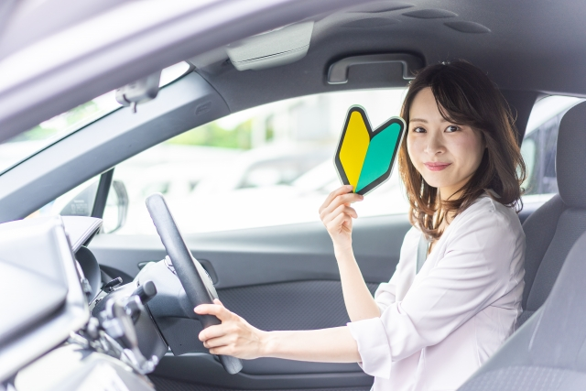

新たなステージを迎える夏休み免許取得者の皆さん、

新車を購入する前に得レン九州の格安マンスリーレンタカーで、自由なドライブを楽しんでみませんか？

経済的で手軽なレンタカー利用で、新たなドライビングライフをエンジョイしてください。

得レン九州が素敵なドライブのお手伝いをします。  


**9/8 「お彼岸の心と秋の風景、得レン九州のレンタカーで巡る贅沢な旅」**



お彼岸の訪れと共に、美しい秋の風景が九州地方に広がります。

2023年のお彼岸の時期に、得レン九州のレンタカーを利用して、

九州の魅力を満喫する素敵な旅行を計画しませんか？

【2023年（令和5年）秋のお彼岸】

今年のお彼岸の日程は、9月20日（水）から9月26日（火）までの7日間になります。   


9月20日（水） 彼岸入り

9月23日（土・祝） 中日（秋分の日）

9月26日（火） 彼岸明け

秋のお彼岸は、故人を偲ぶ大切な季節です。

九州各地の寺院や墓地でお墓参りをし、心静かに故人を偲ぶひとときを過ごすことができます。

また、九州の広大な自然や庭園で、お彼岸の心を感じながらの散策も魅力的です。

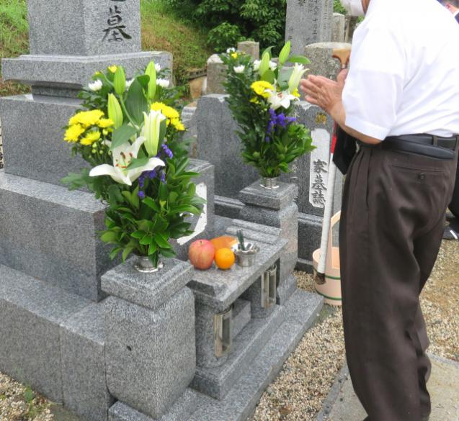

◎　車種や料金体系も、便利でお得！ 多彩なラインナップをご用意しています！

得レン九州では様々な車種に対応しているため、車いすをご利用の方にはワゴン車やスライドドア付のワンボックスカーが用意されており、送迎にも便利です。  
また、レンタル期間も1週間単位から格安でご提供しており、ゆったりとしたスケジュールを組むことも可能です。

◎ 得レン九州は、お客様のご希望の場所までレンタカーを配車し、ワンウェイ対応（乗り捨て）も行っています。

特に得レン九州では【ワンウェイ対応】も可能なので、

ご自宅での車両の受け渡しや、行きと帰りで異なる場所への配送も可能です。

旅程もご自身のペースで調整できるため、贅沢な旅行が実現します。



◎　九州・山口はのアクセスも便利！

また、得レン九州が拠点とする北九州地方は、  
陸（新幹線）、海（フェリー）、空（空港）のアクセスが便利な場所です。

北九州都市高速、九州・中国自動車道なども整備されており、目的地や観光名所までのアクセスが良好です。

ご実家に戻られる際も、九州・山口までの発着地までレンタカーを手配いたします。

良質で格安なレンタカーで、目的地やご実家まで快適なドライブをお楽しみください。

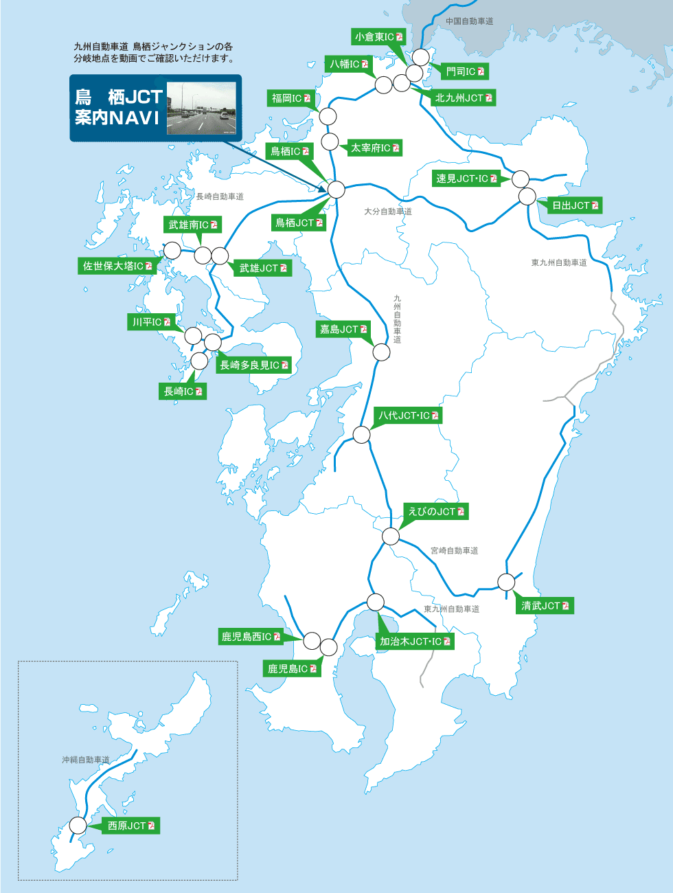

画像：NEXCO西日本

秋の九州の旅。

お彼岸の心と共に、美しい自然と風景を得レン九州のレンタカーで巡る贅沢な時間を過ごしませんか？

思い出に残る旅行を計画し、魅力ある九州・山口の旅をお過ごしください！

**9/15　自然豊かな秋を満喫しよう！北九州からアクセス抜群の平尾台へ｜得レン九州  
**

**みなさん、こんにちは！得レン九州です。涼やかな秋風が吹き渡るこの季節、美しい自然の中でアウトドアアクティビティを楽しむのに最適な時がやってきました。今回は、得レン九州のマンスリーレンタカーを活用すれば、北九州から手軽にアクセスできる大自然・“平尾台”の楽しみ方をご紹介いたします。**

**目次**

**平尾台の魅力とは？**

**中秋の名月の楽しみ方**

**ソラランド平尾台（平尾大自然の郷）情報**

**得レン九州のマンスリーレンタカーで快適なアウトドア体験**

**秋を満喫しよう！**

1. **平尾台の魅力とは？ <a name="section1"></a>**



**平尾台は、日本三大カルスト地形のひとつである北九州市小倉南区に位置しています。この地形は壮大な景観が特徴で、まるで羊のように見えるピナクルと呼ばれる地形や千仏鍾乳洞があります。夏には涼しい鍾乳洞を求めて多くの観光客が訪れ、特に羊群原からの眺望は自然の美しさを感じさせてくれます。広大な草原や青々とした森林が広がり、ピクニックや散策を楽しむのに最適な場所です。**

**2. 中秋の名月の楽しみ方 <a name="section2"></a>**

**平尾台は人工的な灯りも遮る建物もなく、澄んだ夜空に美しい月が浮かぶお月見スポットです。中秋の名月の時期には、芝生に寝転びながらゆったりと月を観賞するイベントが行われています。日程は例年9月の中旬頃に開催されており、長袖や長ズボンの着用とライト、レジャーシート、虫よけなどの持参がおすすめです。  
2023年の中秋の名月は、9月29日(金)です。**

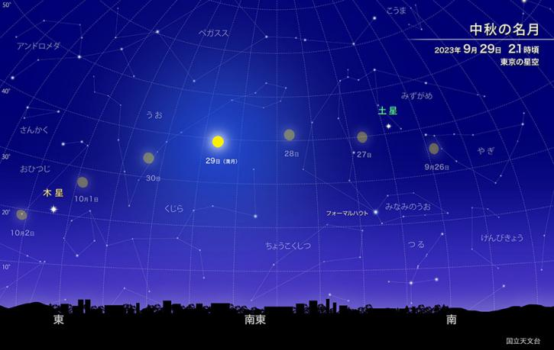

**3. ソラランド平尾台（平尾大自然の郷）情報 <a name="section3"></a>**

**ソラランド平尾台は、平尾台の景観を活かした自然体験施設です。展望台やドリーネデッキ、野草園などの自然観察を楽しめる施設や、遊具広場「ゆ～遊広場」、芝生広場「のびのび広場」などが広大な敷地に広がっています。レストランやショップもあり、新鮮な食材を使った料理や地元の物産品・工芸品を楽しむことができます。さらに、陶芸やそば打ちの体験教室や季節ごとのイベントも盛りだくさんです。**

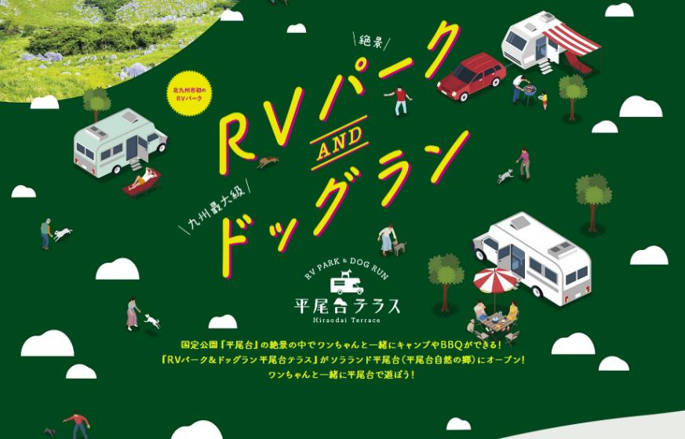

**RVパークやドッグランもあります！  
  
4. 得レン九州のマンスリーレンタカーで快適なアウトドア体験 <a name="section4"></a>**



**得レン九州のマンスリーレンタカーを活用すれば、自由なスケジュールで旅行を楽しむことができます。車内はくつろぎの空間で、移動中に景色を楽しんだり、アクティビティのプランを練ることができます。必要な装備や荷物もスペースに収納できるため、快適な移動が可能です。**

**5. 秋を満喫しよう！ <a name="section5"></a>**

**この秋、得レン九州のマンスリーレンタカーを利用して、北九州から手軽にアクセスできる秋吉台と平尾台の自然を存分に楽しんでみませんか？美しい景色と自然の魅力を堪能しながら、心豊かなひとときを過ごしてみてください。得レン九州のマンスリーレンタカーで、素晴らしい秋のアウトドア体験をぜひお楽しみください！**

**カスタムメッセージ**

**Access Now: https://bit.ly/J_Umma**

**よくある質問（FAQ）**

**Q: 平尾台へのアクセス手段は？**

**A: 車でのアクセスが便利で、北九州市街地から約45分程度かかります**

**9/22　 福岡の秋を満喫！果物狩りの旅にマンスリーレンタカーがぴったり  
**

秋の足音が近づき、福岡地方では美味しい果物の収穫体験が待っています。

得レン九州のマンスリーレンタカーを利用して、

旬の風景と味わい深い果物を楽しむ素敵な旅に出かけてみませんか？

**1. 収穫時期と楽しめる果物の種類**

福岡地方では、さまざまな時期に楽しめる果物狩りがあります。  
ぶどう、梨、りんご、みかん、柿、いちじく、さつまいも、栗など、それぞれの季節に収穫を楽しむことができます。

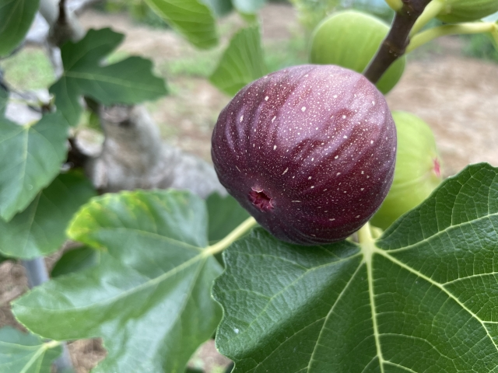

**2. 福岡の秋の風景と味わい深い果物**

秋が深まるにつれて、福岡地方は美しい風景と美味しい果物で彩られます。  
特に「うきは市」や「久留米市」などの地域では、フルーツの生産が盛んであり、秋の味覚を楽しむことができます。

3. 福岡の主要な果物狩りエリアの特長

うきは市：フルーツ王国として知られ、梨やぶどう、いちごなどの果物が収穫されます。通年を通して果物狩りが楽しめる農園スポットが多く、日当たりの良い立地が特長です。  
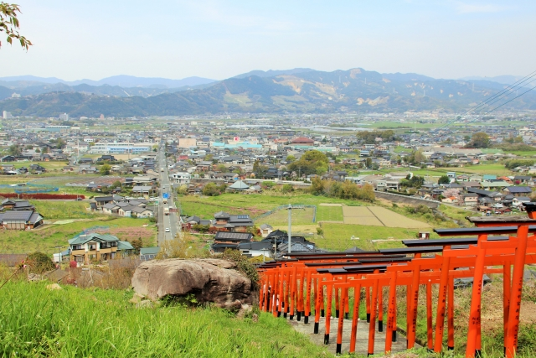

久留米市：「花とフルーツのまち」として知られ、ぶどうやいちご、柿、イチジクの生産が盛んです。果物狩りスポットも観光名所として人気です。

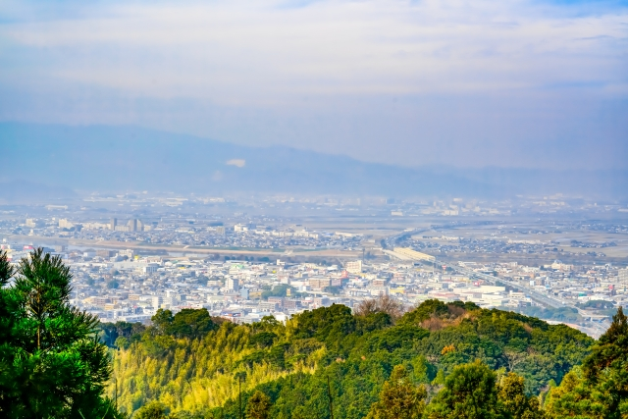

**4. 福岡の秋のフルーツ一覧と特長**

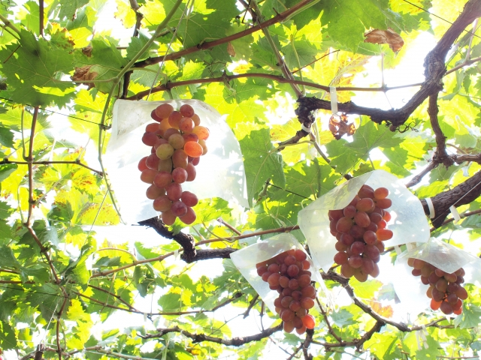

ぶどう： 7月下旬〜9月下旬にかけて福岡ではぶどう狩りの季節となります。福岡でぶどう狩りと言えばのスポットはズバリうきは市でしょう！ うきは市は他エリアと比較して、ぶどう狩りができる農園が多いです！中でも注目は『うきは果樹の村やまんどん』です！ 2,3haの広大な農園で育つぶどうは大きくみずみずしく絶品間違いなしでしょう！

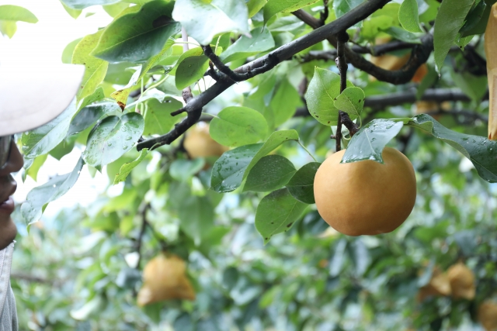

梨： 福岡の8月上旬〜11月中旬は梨狩りが楽しめます！福岡は梨の生産量が何と九州で1番と言われています！ シャキッとした歯ごたえと甘い梨が特徴的な福岡の梨ですが、梨狩りが楽しめるスポットもたくさんありますよ！ 注目はうきは市の『春光園』です！春光園自慢の梨は何と5品種をそろえています！園内で食べ比べてみるもの楽しいでしょう。



りんご： 8月下旬〜11月上旬にかけて、福岡ではみんな大好きりんご狩りが楽しめます！そして福岡の有名りんご狩りエリアは筑豊エリアの嘉麻市でしょう！

『九州リンゴ村三翠園』のりんごは農薬をなるべく使わずに安全にこだわったりんごが特徴です！

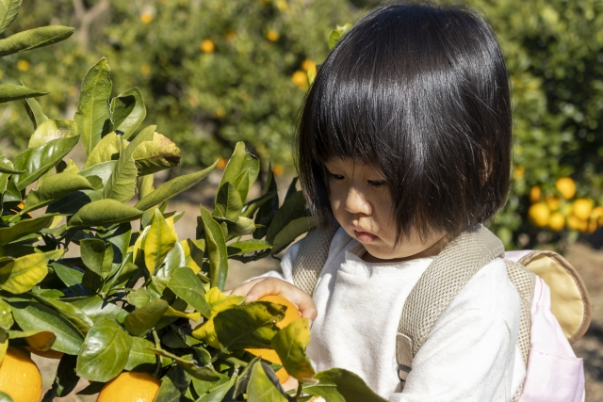

みかん：福岡のみかん人気ブランド『博多マイルド』を筆頭に福岡ではみかんも有名です！10月中旬〜11月下旬にかけて福岡の農園ではみかん狩りが楽しめます！ 様々な果物を扱っており、通年果物狩りが楽しめる豊前市の『ぶぜんフルーツランド』のみかんはもぎたてのみかんがすぐに食べられるの特徴です！

**5. マンスリーレンタカーの利点**

得レン九州のマンスリーレンタカーを活用することで、  
自由なスケジュールで果物狩りスポットを巡り、快適な移動を楽しむことができます。  
収穫した果物も持ち帰ることができるので、思い出を残しながら旅を楽しめます。

**6. 旅のポイント**

予約のタイミング：人気スポットは混雑する可能性があるため、余裕をもって予約を行いましょう。

荷物の準備：収穫物を新鮮な状態で持ち帰るために、バスケットやクーラーバッグの準備が大切です。

地元のグルメも楽しむ：各スポット周辺には美味しい食事もあり、地元の味覚も楽しんでみましょう。

**7. まとめ**

福岡地方での秋の果物狩りと得レン九州のマンスリーレンタカーを組み合わせて、  
美味しいフルーツと魅力的な風景を楽しむ旅に出かけませんか？  
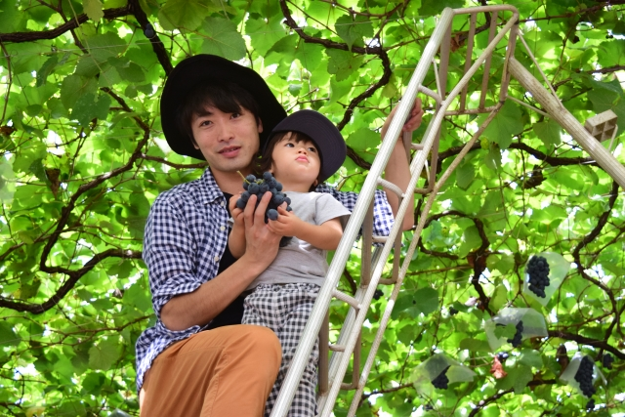  
地域ごとの特長を活かしつつ、心温まる旅行を存分に楽しんでください。

**タイトル: 得レン九州でマンスリーレンタカー！お得な1か月以上のレンタルで快適な旅を**

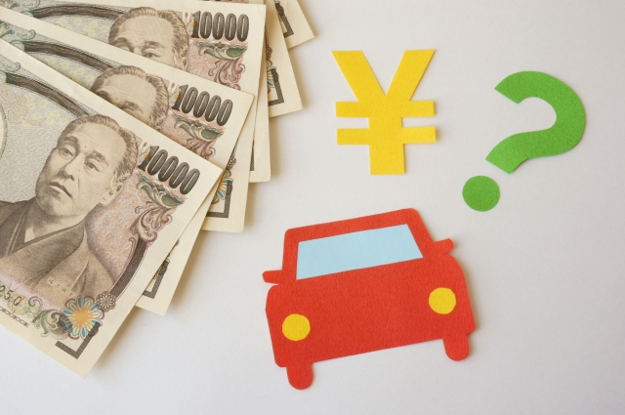

みなさん、こんにちは！九州や山口での旅行やビジネスで車が必要な際、得レン九州のマンスリーレンタカーサービスがおすすめです！今回はその魅力をご紹介します。

1か月以上のレンタルでお得に！

得レン九州では、1か月以上の長期レンタルがお得です。通常の短期レンタルよりも割安な料金で、しっかりと車を借りることができます。長期滞在や長距離移動が必要な際に、経済的な選択肢としてぴったりですね。

九州一円や山口でも対応可能！

得レン九州は、九州全域や山口でも車の配送が可能です。どこにいても、必要な車を手軽に手に入れることができます。  
観光や出張、移動のシーンで、地域を自由に旅するサポートをしてくれる頼もしい存在です。

自社工場で安心のメンテナンス

得レン九州は自社工場を持っており、車両のメンテナンスにも力を入れています。安心して車を借りることができるうえ、万が一のトラブルにも迅速に対応してくれます。快適なドライブを楽しむために、整備された車両で旅行や移動をすることができます。

まとめ

得レン九州のマンスリーレンタカーサービスは、1か月以上のレンタルがお得で、九州一円や山口でも利用可能です。自社工場でのメンテナンスが行き届いており、安心して車を借りることができます。次回の旅行やビジネスでの移動に、得レン九州をぜひ検討してみてください。

お問い合わせや詳細については、公式ウェブサイトをご覧いただくか、お近くの得レン九州店舗にお気軽にお問い合わせください。



それでは、安全なドライブと素敵な旅をお楽しみください！

タイトル: 得レン九州ならアルミバンや冷凍車も借りられる！幅広い用途に対応するレンタルサービス

みなさん、こんにちは！

得レン九州は、九州一円や山口でのさまざまな用途に対応する車両のレンタルを提供しています。

今回は、アルミバンや冷凍車のレンタルについてご紹介します。

アルミバンで荷物を安全に運ぼう！

得レン九州では、アルミバンのレンタルも行っています。

アルミバンは、軽量で耐久性があり、荷物を安全に運ぶための最適な選択肢です。

引っ越しやイベントの機材運搬、販売活動など、さまざまなシーンで活用できます。

広々とした室内空間で、荷物を効率的に積み込むことができます。

冷凍車で鮮度をキープ！

食品や生鮮品を運ぶ際に欠かせないのが冷凍車。

得レン九州では、冷凍車のレンタルも行っています。

食材や商品の鮮度を保ちながら、遠距離移動も安心です。

イベントやフードデリバリーなど、冷蔵・冷凍が必要な場面で威力を発揮します。

幅広い用途に対応するレンタルサービス

得レン九州は、アルミバンや冷凍車を含む幅広い種類のトラックのレンタルサービスを提供しています。

個人の用途からビジネスまで、様々なニーズに応えることができます。

用途に合わせて適切な車両を選び、スムーズな移動や運搬を実現しましょう。

まとめ

得レン九州は、アルミバンや冷凍車を含むトラックのレンタルサービスを提供しています。

荷物の運搬や商品の輸送など、さまざまな用途に対応することができます。

安全で信頼性の高い車両を借りて、効率的な移動や運搬を実現しましょう。

詳細やお問い合わせについては、得レン九州の公式ウェブサイトをご覧いただくか、お近くの店舗にお気軽にご相談ください。

皆さんの快適な移動とスムーズな運搬をサポートする、得レン九州のレンタルサービスをぜひご利用ください！